Cross-Validation o validació encreuada

Part 1. Lectura individual: Validació encreuada ?
Font: https://scikit-learn.org/stable/modules/cross_validation.html

A la documentació de la llibreria de referència Scikit-learn, tenim una explicació prou bona com a primera breu introducció a la validació encreuada (Cross-Validation). Encara que en altres mòduls del curs es tracta el tema més en profunditat, avui necessitem uns mínims conceptuals per a seguir fent projectes EDA.
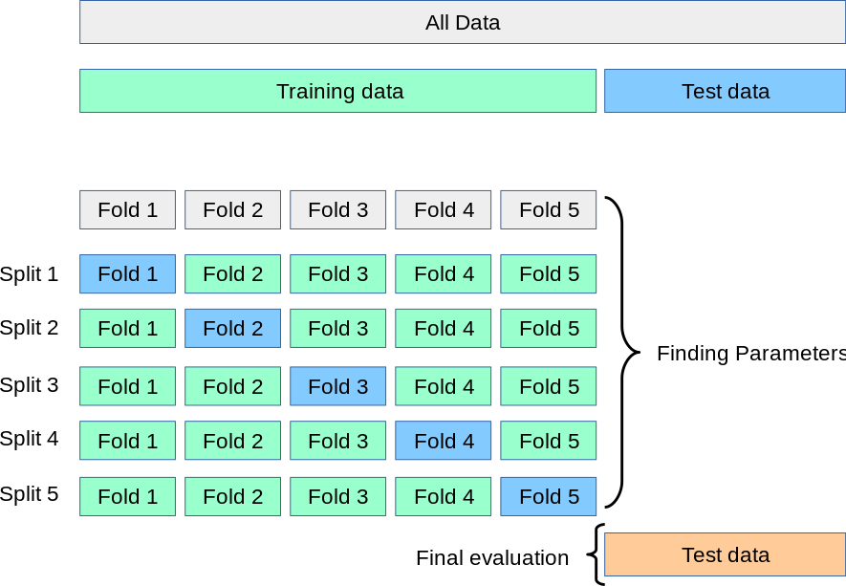

Part 2. Breu debat
- Posem en comú el que hem entès què és la validació encreuada?

Font alternativa: https://ca.wikipedia.org/wiki/Validaci%C3%B3_encreuada

